Lời giải Exam 2
Bài 2: Phân nhánh (Branching), Gộp nhánh (Merge) và xử lý Conflict
Đầu tiên:
git init Ex2: tạo không gian làm việc
touch hello.txt: tạo file hello.txt (đây sẽ là file mà gây ra xung đột, file trống rỗng)
a) Tạo nhánh tính năng
git branch feature: tạo nhánh feature
trong nhánh feature này sẽ có file hello.txt trống rỗng
b) Tạo nhánh feature2 và tạo conflict
git branch feature2: tạo nhánh feature2
trong nhánh feature 2 này sẽ có file hello .txt trống rỗng
echo “Day la loi nhan cua feature2” > hello.txt: thêm nội dung vào hello.txt
git add hello.txt: add vào nhánh feature2
git commit -m “chinh sua feature2”
c) Thực hiện merge gây conflict
git checkout branch feature: chuyển sang nhánh feature
echo “Day la loi nhan cua feature” > hello.txt: thêm nội dung vào hello.txt
git add hello.txt: add vào nhánh feature
git commit -m “chinh sua feature”
đang ở nhánh feature, ta dùng git merge feature2 Xảy ra conflict
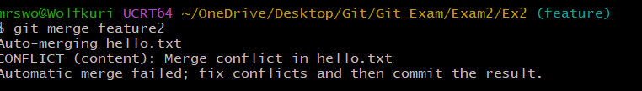
d) giải quyết conflict
Vào trực tiếp file hello.txt (file mà có conflict)
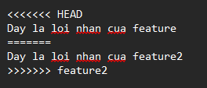
ta chọn nội dung mà ta muốn giữ lại

